

Entrevista a los Profesores Elda Fuentes Cerda y Domingo Reyes Salazar. Por: Lic. Olga Almanza Garrido.- Terapeuta Familiar

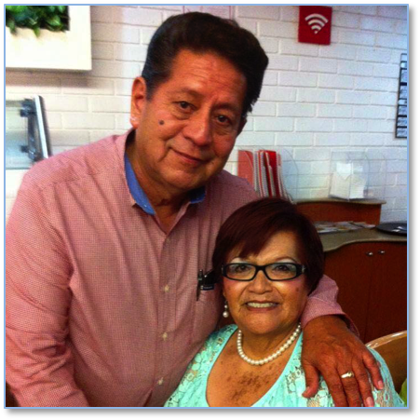
El Valor de la Mujer y su Impacto en la Familia de Hoy
Acabamos de conmemorar el Día Internacional de la Mujer y hoy queremos dedicar nuestro programa a las mujeres, resaltando su gran valor y su impacto en la familia de hoy.

Estoy muy contenta de tener como invitados al matrimonio de maestros y consejeros familiares que hoy nos acompañan. Les damos la más cordial bienvenida a la Maestra Elda Fuentes Cerda y al Profesor Domingo Reyes Salazar quienes han permanecido unidos en matrimonio por más de 43 años y tienen una larga trayectoria de servicio social dentro y fuera de México.

Se han desempeñado como docentes y directores de diversas Instituciones Educativas. Además han sido fundadores de varias asociaciones civiles entre las que destacan “El Taller del Maestro” AC la cual dirigen juntos actualmente en la ciudad de Torreón Coahuila.
Bienvenidos maestros.

Elda.- Muchas gracias, estamos muy contentos de estar aquí y esperamos que nuestra consejería y palabra de propuesta para el matrimonio y los hijos sea de gran efectividad en sus vidas.

Así es. Estoy segura que así va a ser.

Domingo.- Claro que sí. Muchas gracias por la invitación y estamos dispuestos a desarrollar lo que se nos solicite.

Muchas gracias. Sé que el tema es muy amplio para hablar de la mujer, pero quisiera que comenzáramos compartiéndonos su experiencia como matrimonio. Es importante escuchar cómo ha salido adelante una mujer, cómo una mujer puede llegar a ser en un matrimonio la ayuda ideal.

Elda.- Bueno, estar casados no es fácil, pero si nosotros buscamos las formas de entendernos, de interactuar como pareja y llegar a acuerdos, llegaremos a concluir muchos años de casados. En este 2016 nosotros cumplimos 43 años de matrimonio y realmente no han sido fáciles, pero al contraer matrimonio, fijamos algunos roles para llevarnos mejor.

¿Y cuáles fueron esos roles? Algunas veces nosotros nos casamos súper enamorados y con tantas ilusiones. Decimos: “Mi Príncipe Azul”, “Mi Princesa”, pero si desde un principio nosotros no nos fijamos estos puntos de vista y roles para actuar en el matrimonio, jamás llegaremos a un feliz término ese matrimonio.

El respeto entre la pareja: un rol prioritario en la familia

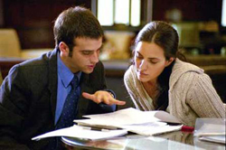
El primer rol es: “No permitir a nadie que se exprese mal de mi esposo”. El respeto es importantísimo entre la pareja y entre los que nos rodean.

Cuando tú permites que alguien le falte el respeto a tu esposo, tú te estás congraciando con la gente y no con tu esposo.

El segundo rol que nosotros establecimos al iniciar nuestro matrimonio fue: “Permitir la corrección de nuestros hijos aunque no nos pareciera la forma”.

A veces queremos como “Mamá Gallina” irnos sobre aquel que le haga algo a nuestro hijos, pero lo más difícil en la corrección de los hijos, es que ellos tomen partido, por eso nosotros dijimos: “No vamos a permitir ninguna interferencia en la corrección a nuestros hijos, nos parezca o no nos parezca, hasta después, en privado, hablaremos de los desacuerdos.” Esto nos llevó a un feliz término con nuestra familia.

El tercer rol que nos pusimos fue: “Participar ambos en la casa con los roles hogareños”. Recuerdo cuando trabajaba arduamente en la escuela, con mis hijos llevándolos juntamente a la escuela conmigo, mi esposo trabajaba en un colegio particular y cuando nosotros llegábamos había sopita caliente, yo hacía lo que faltaba y todos comíamos en armonía, pero ya habíamos acordado participar en la casa con los roles hogareños.

El hombre, amados radioescuchas, vive de respeto y valoración. Cuando tú realmente quieres llevar a un hombre a un nivel alto, necesitas empezar respetándolo y valorándolo. Si respetas a tu esposo tus hijos lo respetarán y si lo valoras, llevas al frente siempre lo que él es, le darás ánimo para seguir adelante y siempre tendrás un marido triunfador.

Domingo.- Hemos trabajado juntos en escuelas, hemos sido emprendedores porque hemos apoyado el establecimiento de algunas instituciones como el Colegio Nueva Laguna, que es particular, y de una Escuela Normal también para educadoras. Todo lo hemos hecho juntos en este trayecto de los 43 años en que hemos estado casados y que hemos estado en armonía.

Elda.- Como madre siempre les puse límites a mis hijos, roles de conducta en casa, en la escuela, en la calle. Fuí enérgica y determinada. Hoy siento una grande felicidad de ver a mis hijos realizados con su profesión y su familia.

Mi lema: “Está bien la mujer, está bien todo”


Mi lema ha sido siempre: “Está bien la mujer, está bien todo”. Escúchalo bien y grábatelo: “Está bien la mujer y está bien todo” .Tú te preguntarás ¿Cómo estará bien la mujer? Más adelante te indicaremos cómo la mujer se realiza plenamente en el matrimonio, fuera del matrimonio, porque aunque este mes haya sido declarado el mes de la mujer, para la mujer, todos los días son mes de la mujer.

Mi esposo y yo hemos trabajado con familias en restauración familiar en Durango, en Cuatrociénegas, en Lerdo, en Matamoros y en Reynosa Tamaulipas y por supuesto aquí en Torreón. Para mí, mi marido es mi incondicional, porque juntos caminamos como uno solo, por eso hoy te digo, amado radioescucha y a ti principalmente mujer, a quien va enfocado este programa.

No cierres la puerta si has tenido problemas con tu esposo, dale una nueva oportunidad a tu esposo, perdónalo. Hay un canto maravilloso que nos invita a darle una nueva oportunidad a tu esposo. Es maravilloso cuando tú puedes ver la realización plena en tu matrimonio, cuando tú le has dado a bien darle una nueva oportunidad a tu esposo.

Comentaba el profesor Domingo la labor que han estado realizando con las mujeres, madres y adolescentes como consejeros y que seguramente han visto muchas situaciones difíciles, que han sufrido violencia, maltrato, abandono, irresponsabilidad económica, etc. Quisiera pedirles que nos comentaran ¿Por qué han sido valiosas cada una de estas experiencias para ustedes y qué han logrado ver en la mujer de hoy en México?

Elda.- Yo les diría claramente que para ser mujeres plenamente realizadas y salir muchas veces de “la cueva” en que nos encerramos, que las mujeres también somos capaces de encerrarnos en una cueva, entrar en depresiones grandes porque también somos muy sensibles, pero para ser mujeres plenamente realizadas debemos conocernos.

Si hacemos cosas que no nos agradan llegaremos a ser mujeres amargadas, frustradas, iracundas, que a los que nos rodean más les valdría no estar cerca de nosotros, pero para ser eje de esa familia debemos consentirnos y tú dirás: ¿Cómo puedo hacerlo si no tengo dinero?.

La mujer tiene un gran potencial

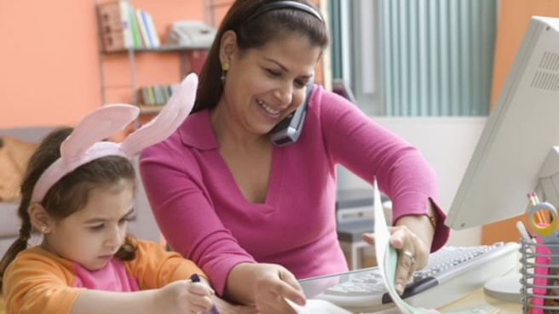
No, no todo es dinero, la gente todo lo quiere ver a través del dinero, a través de la posición económica, muchas veces perdemos nuestra estabilidad emocional, nuestra vida, nuestra familia por estar buscando ese recurso pero fíjate bien, anota estos tips y pon en práctica los que te hagan feliz.

Numero 1: “Ser yo misma”. Nunca trates de ser lo que tu marido quiere que seas, lo que tus hijos quieren que seas, lo que la sociedad quiere que seas. Sé tú misma. Arréglate para ti.

En mi caso, tengo 71 años y desde que me levanto me pregunto: ¿Qué ropa me voy a poner? y no pienso en que mi esposo me vea bonita, pienso en lo que el espejo está diciendo de mí, arreglarme para mí, estar bien para mí, tener mi espacio propio respetando el de los demás. Ser tú misma mujer.

Muchas veces le vendemos a nuestro esposo nuestra personalidad, le vendemos a la sociedad nuestra personalidad, pero ojo, si tú quieres ser feliz realmente debes ser tú misma y hacerlo todo primeramente para ti porque volvemos a decir mi lema: “Está bien la mujer, está bien todo”.

No está bien la mujer y hasta el pobre perro recibe patadas y malos tratos porque amanecimos de malas, pero si me levanto y digo: “Yo soy lo que deseo ser y me arreglo para mí”, estás bien.

Número 2: “Convivir con amigas”. Tu marido no te compró para tenerte encerrada en cuatro paredes, con cadenas, ni mucho menos pienses que él se va a enojar si tú vas a convivir con tus amigas, pero ojo, sin descuidar tu hogar.

El hogar siempre debe de estar en primer lugar porque es el lugarcito donde van a llegar tus hijos, es el lugar de descanso para tu esposo. Convivir con amigas a ti te trae una grande felicidad y hasta transforma tu manera de ser, tu manera de vivir.

Número 3: “Hacer ejercicio”. Es relajante, nos da energía y genera una grande felicidad al interior. Alrededor de 30 minutos por lo menos te vas a hacer ejercicio, caminas o brincas o saltas o te pones un disco y te pones a bailar.

Hacer ejercicio genera una satisfacción interior


Yo tengo un aro y pongo un disco en la casa y empiezo a bailar con el aro y al frente de un espejo estoy viendo mis reacciones, así que siempre tengo una sonrisa para el espejo y para cuando llega mi marido siempre estoy sonriente porque he tenido un ejercicio relajante para mí misma.

Número 4: “Programar tus Finanzas”. Muchas veces recibimos la quincena o tu dinero, luego ya no tenemos nada, pero cuando tú aprendes a ser buena administradora de tus finanzas, vas guardando un poco de dinero que recibes para darte tus pequeños gustos.

Nosotros como mujeres también somos felices en comprarnos algunos gustitos como ropa, accesorios, zapatos, etc. Aunque te digan: “Eres un ciempiés”, “Tienes muchísimos zapatos”, “No tienes tantos pies”. Pero tú eres feliz porque has aprendido a programar tus finanzas y a ir ahorrando para darte esos gustos.

Número 5: “Culminar la semana con una comida familiar conforme a tus recursos económicos”. Cuando tú convives con la familia vuelves a centrarte en tus recuerdos, con los nietos, con tus hijos, vivir sus experiencias y esto te da felicidad.

Con estos 5 tips que manejarías con los cinco dedos de la mano: “Ser yo misma”, “Convivir con las amigas”, “Hacer ejercicio”, “Programar tus finanzas”, para darte pequeños gustos, tomar un cafecito y culminar la semana con una comida familiar. Esto es maravilloso. Que te parecen estos tips?

Me parecen muy interesantes, gracias por su aportación. Todas estas cosas son tan sencillas como el hacer una comida y que a veces nos dedicamos a otras cosas pero la verdad, esto tiene un impacto tan grande en los hijos, en el esposo y sobre todo algo que estás resaltando es el hecho de que la mujer se valore a sí misma, se dé su lugar porque estamos en una sociedad que para empezar nos llama el sexo débil pero lo cierto es que la figura de la mujer es muy fuerte, en la familia.

Estadísticas del INEGI señalan de los hogares mono parentales en México que son una quinta parte y de ésta, el 84% son jefas de familia, mujeres que están al frente del hogar y que como dices: “Si la mamá está bien todo estará bien”, el esposo, los niños, las mascotas, la ropa y qué importante es esto.

Sobre todo el “Ser tú misma”, como comentaste porque continuamente, y ustedes lo notarán en la Consejería Familiar, cuántas mamás, cuántas mujeres estarán pasando por momentos difíciles y que a veces son mujeres que desde su adolescencia o infancia sufrieron de algún abuso sexual, violaciones, hasta en el trabajo, cosas difíciles y que ellas quieres mostrar otra cosa y que deben aprender que el pasado quedo atrás.

Dios restaura, Dios dá oportunidades, la vida también y que podemos salir adelante y estar seguras de quiénes somos ahorita, es decir, no pretender ser lo que no somos y que como decías, pararnos ante un espejo y sonreírnos a nosotros mismas y decir: “Mujer, sí se puede”.

Elda.- La sonrisa nos alimenta interiormente. Tengo una hija y le digo: “Tú y yo nos reímos hasta porque la mosca vuela” y ni siquiera le vemos sus alas pero nos reímos siempre y tenemos un corazón fortalecido a pesar de las circunstancias que se vivan. Hay un corazón fortalecido mientras tú estés sonriendo.

La sonrisa nos alimenta interiormente


Para el mundo parecerás una tonta, reírte de todo, pero Dios sabe que tu interior se va fortaleciendo con esa alegría de la vida porque cuando estás alegre, hasta se alejan de ti las enfermedades y que a mis 71 años no tenga ninguna enfermedad y eso de verdad es algo grandioso.

Yo creo que esto ha sido radicado porque fui formada por una mujer que muy joven quedó viuda.

Tuvo que sacarnos adelante, trabajando, esforzándose, siendo bastante estricta con nosotros, pero siempre nos hizo enfrentar las situaciones más difíciles de la vida y yo voy a dejar a mi esposo que hable de las cualidades de la mujer porque no se vería bien que yo misma hablara de mis cualidades

Domingo.- La mujer es el ser más bello de la creación. Dios la hizo hermosa, sensible, abnegada y creo que la mujer está capacitada para recibir y para dar por amor. El corazón del esposo siempre está contento de que ella siempre esté tendiendo la mano a él y a sus hijos principalmente, por eso la mujer no solo es sumisa, sensible, sino que también saca la casta, la mujer trabaja con sus manos.

Ella puede valerse de los momentos en que estas personas están solas con una carga tremenda de la familia y trabaja con sus manos ahorrando tiempo dinero para solventar todas las crisis económicas. La mujer es negociante también, por supuesto, por eso es el eje del hogar, porque sabe “Medir el agua a los frijoles” cuando hay tensión con la familia, con el esposo y todos los aspectos económicos, qué se yo.

La mujer de hoy tiene un llamado a la generosidad

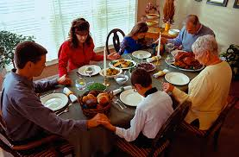
Es diligente, más que el marido incluso, se aboca a todas las situaciones, usa su sabiduría, sabiduría que Dios le ha proporcionado para ser emprendedora. Practica siempre la generosidad. Prepara la comida para tener contento a su esposo, a los hijos y también ve por el que esta fuera de la familia, al vecino, a cualquier persona, siempre tiende la mano para darles algo, así que la expresión del hombre exitoso, es porque detrás hay una gran mujer y que ella también es exitosa porque es una gran mujer.

No se rinde, la mujer es tenaz, es fuerte, es valerosa, es una mujer que no se debilita al decir: “Me duele la cabeza”, “Estoy enferma”. ¿Siempre quejándose? no, esto es un fastidio, ella abre su boca con sabiduría, recibe siempre el fruto de sus hechos y por supuesto, todos los que están su alrededor la admiran, empezando con el esposo.

Por eso se enamora el hombre cada día más de ella ¿No? Son 43 años. Recuerdo las palabras del rey Salomón sobre la mujer virtuosa, llena de virtudes, de sabiduría, de todo lo que estás comentando, desde la administración del hogar, la mujer diligente que trabaja y cuánto se ha

criticado que la mujer trabaje pero en verdad la mujer debe trabajar sin descuidar, como decía la maestra Elda las prioridades en la vida que son el esposo, los hijos, la familia, el estar bien consigo misma, el tener ese equilibrio como decía la maestra, por eso es importante tener este panorama tan amplio. La visión de la mujer debe ser muy grande pero también previsora del futuro.

Domingo.- Por eso recalcamos que la mujer es: “El eje del hogar”

Elda.- Yo quisiera hablar un poquito de lo que tú vales como mujer. Tú puedes decir, ellos son maestros, tiene el recurso, pero un día cuando mis hijos eran adolescentes yo renuncié a mi trabajo como maestra federal. Lo dejé todo por dedicarme en la edad más difícil del ser humano que es la adolescencia, para sacarlos adelante en ese trance de maduración.

¿Qué pasó con nuestras vidas? Yo estaba acostumbrada a recibir mi sueldo, el de mi esposo y de repente me veo imposibilitada para salir adelante con todo, pero yo te digo mujer: “Nunca te quedes quieta”.

“Trabaja con tus manos”, sé emprendedora


Yo empecé a ser emprendedora, como dice mi esposo. Saqué la ropa que dejaban mis hijos, puse venta de cochera, sacaba mil pesos cada día que ponía mi venta y todo se iba manteniendo y saliendo adelante. Nunca te quedes estacionada y decir: “No tengo el recurso”. Mientras seas una mujer emprendedora, vende churritos, vende helados, lo que sea, menos tu vida porque te vas a hundir más y más, pero si empiezas a ver que puedes salir adelante, vas a tener hasta para irte al cafecito seguido, vas a poderte dar tus gustos y realizar tu vida como mujer emprendedora, de iniciativa y cumplir ese papel tan importante.

Para que la mujer tenga éxito en su hogar es que nunca debe quedar atorada, no decir:”Es que no tenemos para comer”, ¿Cómo le hacemos? “No tenemos para salir de vacaciones”.

Nosotros como familia, desde antes de llegar a esta edad y con 43 años de matrimonio, siempre programábamos nuestras vacaciones para llevar a los niños al mar y para que conocieran otros lugares, nunca nos quedamos estáticos en temporada de vacaciones.

Claro que para esto, todos hacíamos un esfuerzo, unos pagaban una cosa otros pagaban otra y hasta la fecha, a mí siempre me corresponde pagar los hoteles, así que siempre debo estar ahorrando para cumplir este compromiso familiar y de lo demás, no me preocupo de nada, al contrario, todo lo disfruto.

Esto implica una organización y tú debes ver por ti, tienes que ver por tu familia. Mujer, tu puedes, tu puedes, que te entre a tu mente y baje al corazón y lo pongas en acción. ¿Cuáles serían esos aspectos de cuidado que debemos siempre tener presentes en nuestro actuar como mujeres?

Decimos que la mujer es el eje del hogar. Para esto tú tienes que edificar tu casa, poner cimientos sólidos, lo que decíamos, roles, patrones de conducta en tus hijos, tienes que fundamentar pilares fuertes, nunca debes darte por vencida porque tu ejemplo es digno de admirar. Todos tus hijos te imitarán porque tu esposo sale a trabajar para proveer los recursos y si no tienes esposo, qué orgullosa y maravillosa te sentirás con el paso de los años cuando ellos imiten tus huellas, imiten tu caminar.

Como eje del hogar también debes elaborar reglas de disciplina en donde se involucre cada miembro de la familia. A mí me gusta leer y esto de los roles de disciplina donde se involucra a cada miembro de la familia lo aprendí en los libros de Carlos Cuauhtémoc Sánchez en: “Un grito desesperado” y “Juventud en Éxtasis”.

La mujer necesita establecer roles en casa

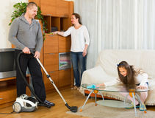
Me ayudaron estos libros para sacar los roles para mi familia, me ayudaron mucho para aplicar esos roles. “Usas un vaso amorcito, llévalo al fregadero de perdido y lávalo”. Las mujeres somos capaces de levantar el traste, los zapatos, etc. pero al paso de los años nos cansamos de andar detrás de toda la familia levantando todo.

En mi familia pude elaborar estos roles gracias a la lectura de estos libros y a mis niños les decía: “En cada cuarto hay un bote de basura para que deposites tu basura” “Los vasos, las cucharas, los tenedores, tienen su lugarcito, si los usas, lávalos y déjalos en su lugar” Ahora puedo ver en el hogar de una de mis hijas, su caminar en este rol tan marcado y llego a su casa y todo lo tiene absolutamente en orden.

Como eje del hogar también tienes que tener un ambiente agradable, limpio y cómodo para todos. Cuando llegas a una casa y ves un calcetín aquí, un zapato allá, Dios mío, quieres salir huyendo, pero cuando tú te organizas y tienes un hogar con un ambiente limpio cómodo, ponerle un aromatizante que huela bonito y que cuando llegue tu familia que se sientan en el paraíso porque cuando tenemos un hogar bien integrado, una familia bien integrada, el hogar es un pedazo de cielo aquí en la tierra y todo mundo quiere llegar a casa, en lugar de llegar a la esquina porque les tienes un hogar cómodo, agradable , limpio y al que quieren llegar a descansar.

Como eje del hogar deberás practicar la generosidad porque nuestros hijos aprenden lo que nosotros somos, así que alarga tu mano al pobre y nunca tendrás pobreza y así enseñas a tus hijos a ser generosos también. Cuando una de mis hijas me dice que quiere regalar ropa y veo luego que su guardarropa está renovado, es porque ella aprendió a dar y recibe en abundancia.

Como eje de tu hogar debes tener siempre tu casa ordenada porque donde hay desorden hay infinidad de “espíritus chocarreros” como la negligencia. El que vive en inmundicia, porque luego te dicen: ¿Para qué tiendo la cama si en la noche me voy a acostar en ella?, eso es negligencia, mediocridad, nunca salir del hoyo, siempre estar en lo mismo, conformismo. Luego también dicen: ¿Para qué estudio?

Mujer, maestra de valores y principios en su familia

“La mujer virtuosa es corona de su marido, mas la mala mujer es carcoma en sus huesos” y el Manual del Fabricante nos dice: “Ve a la hormiga oh perezoso, tan chiquitita y ahí va cargando su hojita pero va acumulando su comida para el tiempo malo”

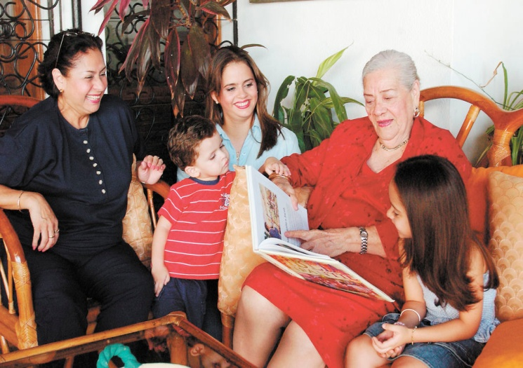
“El alma del perezoso todo desea pero no lo alcanza porque no le gusta trabajar”, solo rascándose la panza y tú te estás riendo, te puedo oír, porque dices: “Así era mi marido y por eso lo dejé” pero dale otra oportunidad y enséñalo a trabajar, nosotros somos madres y perdón porque está mi esposo, pero somos madres a veces de nuestro propio esposo enseñando los roles que nosotros queremos en la familia.

Como eje del hogar, enseña a tus hijos el área espiritual, es un área muy descuidada pero aprende que los seres humanos somos seres tripartitos: espíritu, alma y cuerpo. El alma se alimenta de todos los afectos que nos rodean y el

cuerpo se alimenta de todo lo que comemos, por eso luego estamos como estamos. También enseñar a nuestros hijos a buscar esa área espiritual y meditar en esa área espiritual.

Gracias maestra, esto que comenta de los hijos y la crianza, es un tema tan importante en México con tantos hogares mono parentales y sostenidos por mujeres. ¿Qué les recomiendan ustedes a ellas sobre esta enorme tarea de formar hijos a pesar de la ausencia del padre varón en muchos hogares?

Domingo.- Esto representa un gran conflicto en la actualidad, las mujeres solas en el hogar, deben ser mujeres sabias y cuando tienen al esposo, poner límites de conducta a los hijos, es decir, estructurar el aspecto conducta en el hogar. El mundo está en crisis, pero en crisis de valores, y ¿Sabes por qué? Porque los padres no quieren incomodar a sus hijos, están viviendo en una zona de confort.

Papá dice no, mamá dice sí. Mamá dice no, papá dice sí. El Manual del Fabricante nos marca también un reglamento de conducta para que nosotros como padres no lloremos lágrimas de sangre cuando veamos que nuestros hijos han fracasado en la sociedad.

El manual del Fabricante nos dice también: “Honra a tu padre y a tu madre” y para los hijos: “Obedezcan sus padres” y al papá o a la mamá, con pareja o sin pareja les dice: “Corrige a tu hijo y te dará descanso”. “Cuando llegue tu madre a vieja, no la menosprecies”. “Instruye al pequeño en el camino espiritual y aun cuando fuere viejo no se apartará de él”.

Es necesario fomentar la disciplina en casa

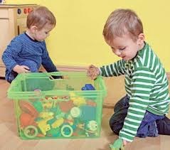
“Ninguna disciplina por supuesto, es causa de gozo pero observemos que después da un fruto apacible lleno de justicia”. Entonces, no rehúses corregir a tu hijo aunque estés sola.

Elda.- Este punto es importantísimo. Tenemos una crisis de desintegración tremenda. Esta crisis radica en la desintegración del hogar. Los niños buscan la calle, buscan las redes sociales, buscan tener amistades negativas donde ellos a la corta edad de 16, 17 o 18 años ya se convirtieron en padres.

¿Crees que estos jóvenes podrían llevar a cabo esta tarea tan difícil si nosotros realmente como madres y si hay un padre en la familia no nos ponemos de acuerdo en la disciplina? La disciplina es importantísima.

Yo recuerdo que alguien me dijo en una ocasión, tú en lugar de madre pareces madrastra. Me lo decía mi madre: “Los traes a raya, que pongan esto aquí, eso allá, que van a estudiar, que no falten a la escuela”. Realmente educar a los hijos es tiempo, es dedicación, es amor y un día ellos te lo van a agradecer.

Al principio decía mi esposo: “Ninguna disciplina es causa de gozo, pero después da fruto apacible de justicia”. Es una realidad ponerles límites a los hijos. Si dices: “A las 10 de la noche vas a estar aquí”, a las 10 de la noche vas a estar allí y dirán que ya tengo 71 años que vivo en la “Momiza” pero los reglamentos, la disciplina para una familia no tienen edad siguen siendo los mismos.

Hemos perdido valores, la crisis de valores fundamentados en una crisis de amor porque la disciplina es un acto de amor para nuestros hijos. El que no disciplina a sus hijos no lo ama. Porque al tiempo terminará en la cárcel, terminará en las drogas, terminará en la prostitución, en el camino más fácil para salir adelante, ¿Por qué?, porque nunca tuvo límites en el hogar.

Tenemos que enseñar a nuestros hijos a obedecernos, pero hablarles con amor, corregirlos para que nuestra vida tenga descanso, como nosotros lo vivimos ahora en nuestra edad y vemos a nuestros hijos preocupados por nosotros y nosotros felices de que ellos vean por nosotros a pesar de que alguien me dijo: “Tú no eres madre, eres madrastra”. Qué maravilloso fruto el que vivimos ahora.

Fomentando el equipo de trabajo, valores y amor al estudio.


¿Y cómo podríamos enfrentar este problema de disciplina?, lo voy a cerrar con estos puntos calves que comentaba mi esposo:

- “Estar la pareja de acuerdo con la disciplina y si no tienes pareja, con mayor razón, ponerte las pilas y pedir ayuda a los hijos”. No puedes hacer mil cosas, creo que los hijos son muy sensibles y podrían hacer un equipo para salir adelante. Admiro profundamente a la mujer que es padre y madre y que está en los roles de la familia. Gracias a Dios nosotros hemos permanecido juntos y también tuvimos un bache del cual nos levantamos poderosamente.

- “Hacer un reglamento de conducta”. Como sabrán, a tus hijos que andan mal, tienes que decirles lo que deben o no deben hacer, por eso es necesario el reglamento o rol de conducta, por ejemplo: “En esta casa nadie grita”, “Todo se pide por favor” aunque diga: “Eso era en tiempos de la abuelita”.

Sigue siendo igual, los que lo hemos olvidado somos nosotros y así como los maestros, que pegamos las reglas de conducta en los salones: “Nadie va a salir de este salón sin permiso”, de ahí aprendí que en un hogar también debemos tener un reglamento de conducta.

- “Exigir que estudien”. Aunque se oye recio. Luego dicen: “¿Cómo le voy a exigir a mi hijo que estudie si no quiere?”. El estudio es también una disciplina. No les creas cuando dice: “Mamá, ya no voy a ir a la escuela porque todos los maestros me tratan mal” o “Los niños me hacen bulling” y ya no quieren ir a esa escuela. ¿Quieres que tu hijo sea un triunfador? Que estudie, no hay otra manera de salir adelante.

Dirás: “Es que no tengo los recursos”. Hay muchas escuelas públicas buenas, donde no vas a pagar nada, hay programas de apoyo a la gente de escasos recursos económicos. Tienes manos para trabajar, tus pies para ser diligente y saques adelante a tus hijos.

Ejemplos de esfuerzo y trabajo


Ayer escuchaba el caso de una mujer que me impactó mucho, que se levantaba a las 4 de la mañana a moler su maíz y preparar la masa para hacer un atole de maíz y le pone además chocolate. Pidió apoyo al gobierno y éste le brinda su ayuda para comprar un triciclo y sale todas las mañanas a vender su atole.

Para las diez de la mañana ya está en su casa y prepara el desayuno para sus hijos los pequeños y a los que ya salieron a la escuela, les preparó su alimento desde la noche anterior, por eso digo, la mujer tiene poder, la mujer tiene muchas cualidades que como decía mi esposo, hay que explotarlas amadas y hay que sacar fuerzas de nuestra debilidad porque cuando somos débiles o nos creemos débiles entonces somos fuertes si vemos en nuestro interior y sacamos lo más fuerte de nosotros.

¿Qué tenemos entonces qué hacer con nuestros hijos? Motivarlos, hacerlos diligentes, que trabajen en la casa o fuera de ella, asignarles tareas en casa, no los dejes acostados todo el día sin hacer nada. No hace nada en la casa porque tú no les designas tareas.

No dejes que todo el día estén acostados o en las redes sociales o en los juegos. Estás perdiendo lo más valioso de tus hijos: “Ser diligentes”, porque sabes que ese hombre o esa mujer un día formarán un hogar y como fueron formados llevarán su hogar. Qué tremendo, qué tremenda responsabilidad sobre nosotros como mujeres. Ahora yo te digo, creo profundamente en el poder de Dios y si encomiendas tus hijos profundamente a Dios, sé que tus hijos no tomarán un camino equivocado.

Con estas cosas que acaba de comentar, me está resaltando la importancia del orden, la disciplina y exactamente qué valores debe promover una mujer en su hogar.

Domingo.- Desde luego que son muchos los valores pero lo primordial es el amor. En segundo término se debe fomentar el respeto, la generosidad, la humildad. Estos son los principales para que la maquinaria funcione bien. La principal labor para que funcione bien el hogar es la crianza de nuestros hijos. Implementando estos valores, todo funcionará bien.

Como maestros ustedes dicen se debe motivar a los hijos a estudiar a prepararse, ¿pero por qué creen que la mujer debe estarse preparando constantemente también?

Elda.- Porque nosotros como mujeres nunca dejamos de ser maestras. Aunque no hayas ido a la Normal, aunque no hayas ido a la Universidad, tú siempre serás maestro. Y qué tremendo que tus hijos lleguen a casa y te digan: “Mamita, ¿Me ayudas con esta tarea? Y digas: “No, yo no sé nada”.

Seguirás preparándote…

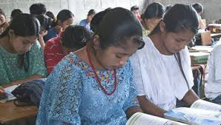
Cuando estás preparándote constantemente y no le temes a entrar a la tecnología actual, entonces estás al día con tus hijos. Creo que la mujer debe seguirse preparando para seguir siendo maestra de tus hijos, maestra de quien aconsejas. Muchas veces vemos gente tan joven y dicen: “Yo ya dejé de estudiar, ya no tengo ninguna ilusión de estudiar una carrera”.

Conozco a una jovencita de 17 años que fue abusada por un familiar y llegó a tener un bebé. Ella se ha negado a la vida. Se esconde en su cuarto. Estamos tratándola profundamente porque a lo mejor ni siquiera ella estaba “muy enamorada” o como dicen muchas jóvenes: “Me entregué por amor”.

Pero se entregan porque no tenían ninguna estabilidad en su casa. Los padres de ella tienen a su hijito que ya tiene alrededor de 12 años y lo quieren como si fuera hijo de ellos. Ahora el niño ha tenido muchos problemas en la escuela porque no se adapta a la gente. Es hijo de una violación y un rechazo de su madre.

Al aconsejar a esta jovencita, le decimos: “Tienes que pedir perdón a tu hijo”. Ella dice: “Perdón ¿De qué?”. Pues perdón de haberlo rechazado tantos años porque lo rechazaste desde que estaba en tu vientre, trataste de matarlo y después de eso no querías recibirlo, por eso debes pedirle perdón.

Entonces ella abraza al niño llorando y le pidió perdón. ¿Sabes qué le contestó el niño?: “No te perdono”. Ella empezó a llorar más y a sentir más aquella carga, luego ella le pregunta: ¿Por qué no me perdonas hijo? Le dice el niño: “Porque tú nunca me has amado, porque tú te negaste a ser mi madre”.

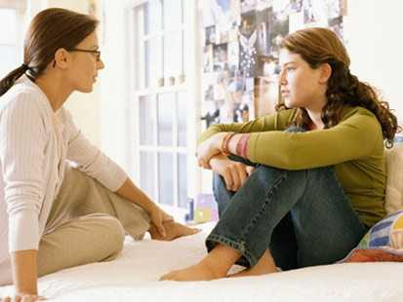
Amadas, fíjense qué tremendas cosas suceden a nuestro alrededor por no ser maestras de nuestros hijos y enseñarles profundamente los lineamientos de la vida y a los peligros a los que enfrentan y mientras ellas se toman una “selfy” tratando de sacar lo mejor de ellas, ¿Para qué?, para exhibirlo en las redes sociales y que cualquier hombre pueda tomarlas a ellas a la mala.

Pero si nosotros siendo madres y mujeres bien equipadas hablando de aspectos emocionales y espirituales, de todo nuestro interior en la vida, estaremos plenas para cuidar y atender a nuestras hijas. Esta muchachita va a salir adelante, y le aconsejamos también que se ponga a estudiar, tiene aun muchas oportunidades. Estaba apenas terminando secundaria, ahora puede entrar a la preparatoria y la animamos para que siga estudiando. Ahora tiene el deseo de ser maestra, como nosotros.

Mujer, sé el motivo de cambio para los que te rodean, no solo para tu familia. En Vergel, Durango trabajamos con muchas familias en el área de Integración Familiar, en restauración de matrimonios, en restauración de la mujer porque lo vuelvo a decir: “Está bien la mujer, está bien todo”. De nosotros depende el bienestar de la familia.

Muy interesante sus palabras. Para terminar, en Radio Universidad fomentamos siempre la lectura, ¿Podrían recomendar algún libro para las mujeres y algún dato de contacto para acercarse a ustedes desde luego como consejeros familiares?

Claro que sí y muchas gracias por su invitación, que no me “Den cuerda” porque soy conferencista radial y he trabajado en la Comarca Lagunera, en Reynosa Tamaulipas, también hemos trabajado como consejeros radiales.

Yo les recomiendo los libros de Carlos Cuauhtémoc Sánchez: “Un grito desesperado” y “Juventud en Éxtasis” y hay muchos más sobre el matrimonio de dar una nueva oportunidad. Este tipo de literatura los encuentras en cualquier centro comercial, tiendas de conveniencia, etc. Nuestro contacto es: sosministeriodeoracioneldafuentes en Facebook.

Ahí atiendo directamente cualquier situación de tu vida, cualquier necesidad, cualquier consejería y estoy dispuesta a ir a donde me llames para darte consejería porque mi vida está comprometida al 100 % en bien de la mujer, en bien de la sociedad, en bien del matrimonio.

Muchas gracias

Para mayor información:
Esperanza para la Familia, A.C.
contacto@esperanzaparalafamilia.com
Lada sin costo en México: 01800 690 6235
www.esperanzaparalafamilia.org

